***GRUPO EMPRESARIAL DINAMISMO MONETARIO S.A.S***

***CRA 20 # 26-45 TEL 8915558 CEL 3058912166 MANIZALES***

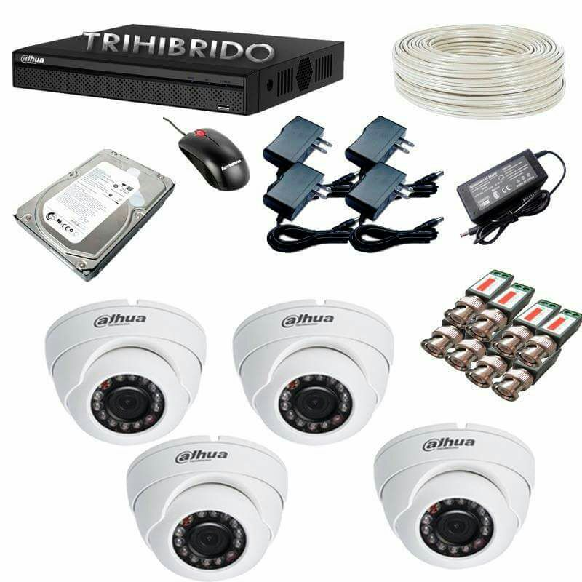

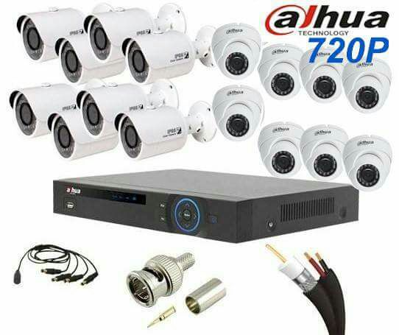

***1 CAMARA $ 650.000  
 2 CAMARAS $ 800.000  
 3 CAMARAS $ 950.000  
 4 CAMARAS $ 1.100.000***

***GRUPO EMPRESARIAL DINAMISMO MONETARIO S.A.S***

***CRA 20 # 26-45 TEL 8915558 CEL 3058912166 MANIZALES***

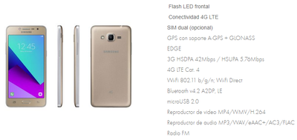

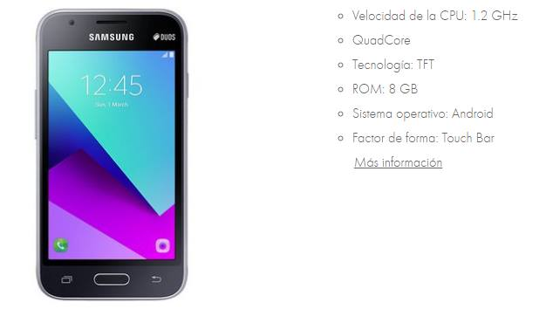

CELULAR SAMSUNG GALAXY J2 PRIME **$ 439.000**

CELULAR SAMSUNG GALAXY J1 MINI PRIME **$ 279.000**

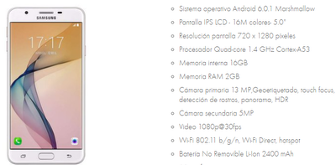 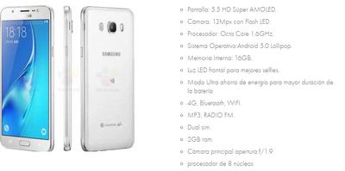

SAMSUNG GALAXY J5 PRIME **$ 679.000** **SAMSUNG GALAXY J7 PRIME $ 879.000**

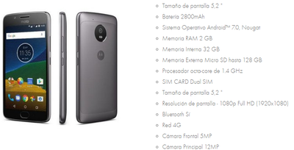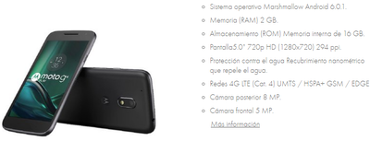

**CELULAR MOTO G4 PLAY $ 539.000 MOTO G5 PLUS $ 949.000**

***GRUPO EMPRESARIAL DINAMISMO MONETARIO S.A.S***

***CRA 20 # 26-45 TEL 8915558 CEL 3058912166 MANIZALES***

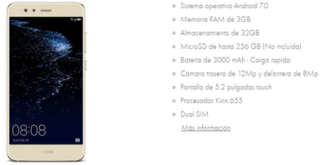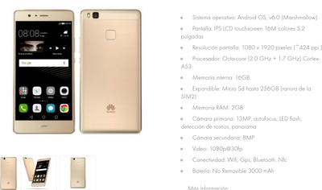

**CELULAR HUAWEI P9 LITE $ 959.000 HUAWEI P10 $ 969.000**



Pantalla 5.5” 1440 x 2560 pixeles

Procesador de cuatro Núcleos

Memoria Interna de 32 GB exp a 256 GB

Memoria RAM 4 GB

Cámara principal 12 MP flash

Cámara trasera 5 MP

Sensor huella digital

Doble simcard

**SAMSUNG GALAXY S7 EDGE $ 1.990.000**

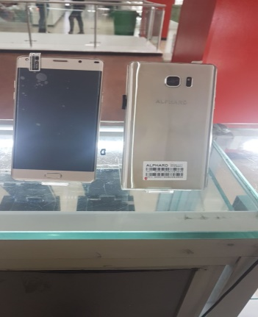 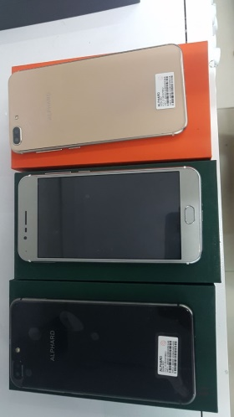  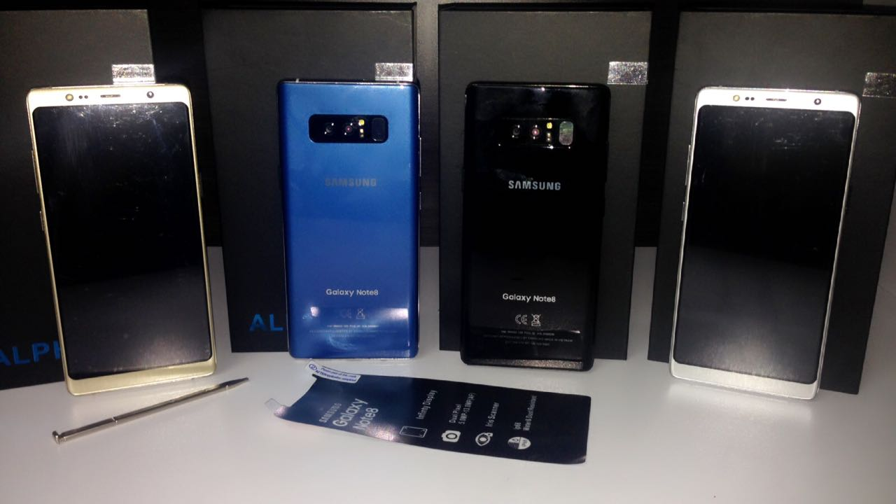

**REPLICA NOTE 7 KOREA $ 399.000 REPLICA NOTE 8 KOREA $ 459.000**

**8 GB MEMORIA DOBLE CÁMARA 6” ID HUELLA, LÁPIZ, DOBLE CÁMARA**

**8 GB 1 GB RAM 6”**

***GRUPO EMPRESARIAL DINAMISMO MONETARIO S.A.S***

***CRA 20 # 26-45 TEL 8915558 CEL 3058912166 MANIZALES***

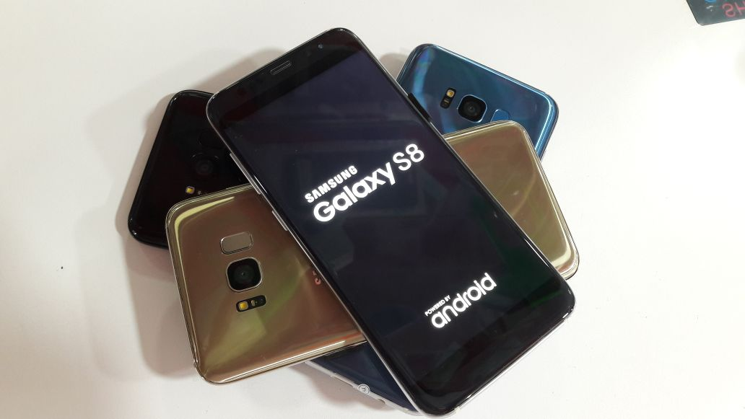 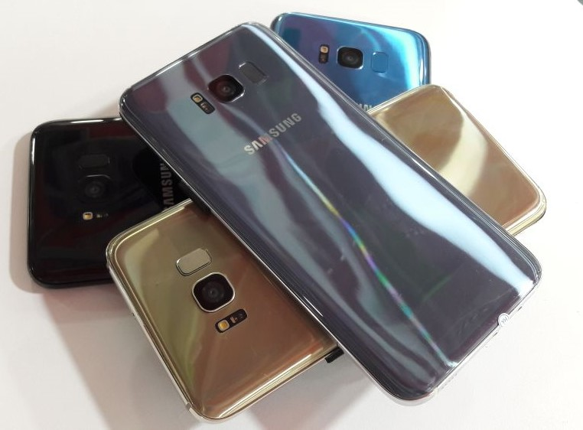

**SAMSUNG S8 PLUS RÉPLICA KOREA, DOBLE SIMCARD, DOBLE CÁMARA ID HUELLA, ID IRIS, 2 RAM, 8 ROM, GARANTÍA 6 MESES $ 589.000**

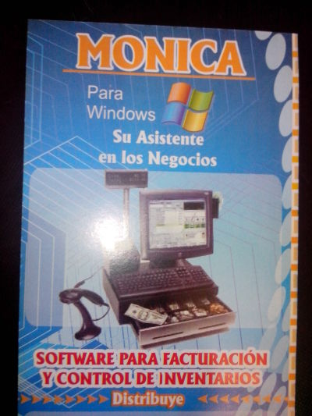

SOFTWARE INVENTARIO, FACTURACION Y CONTABILIDAD   
**VERSION 8.5 $ 800.000  
VERSION 9.0 $ 1.200.000**

**VERSIÓN 10.0**

**$ 1.600000**  
SIN MENSUALIDADES NI COSTOS DE ACTUALIZACION

***GRUPO EMPRESARIAL DINAMISMO MONETARIO S.A.S***

***CRA 20 # 26-45 TEL 8915558 CEL 3058912166 MANIZALES***

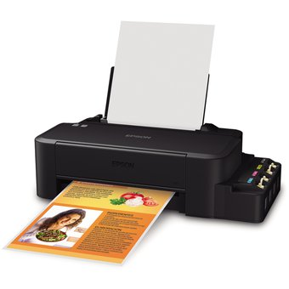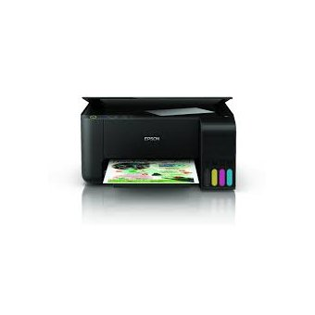

**IMPRESORA MULTIFUNCIONAL EPSON L3110 IMPRESORA MULTIFUNCIONAL EPSON**

**TINTA CONTINUA $ 559.000.oo L120 TINTA CONTINUA $ 479.000**

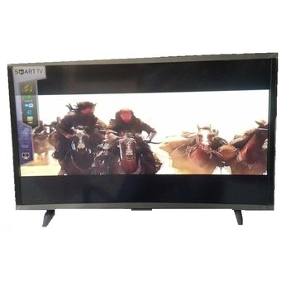 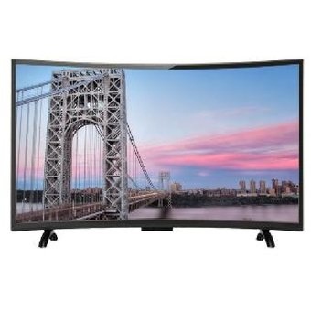

**T.V. CURVO 32” SMARTV $ 949.000 SMARTV CURVO 55” $ 2.079.000**

***GRUPO EMPRESARIAL DINAMISMO MONETARIO S.A.S***

***CRA 20 # 26-45 TEL 8915558 CEL 3058912166 MANIZALES***

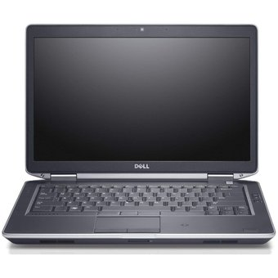 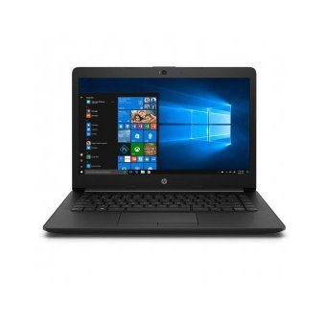7

PORTÁTIL DELL 14” DUAL CORE I5 PORTÁTIL HP INTEL CORE 14”

PANTALLA ENTIREFLEJO 1TB ROM 4GB RAM 1 TB ROM, GRÁFICOS UHD

4GB RAM LECTOR DE HUELLA 600 HP

$ 988.000 $ 909.000

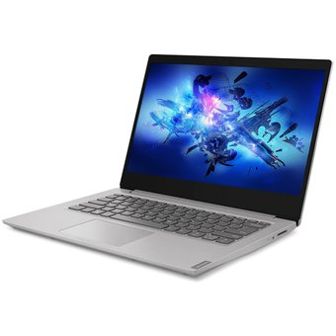

PORTÁTIL LENOVO 14” INTEL CELERON

1TB ROM, 4GB RAM $ 979.000

***GRUPO EMPRESARIAL DINAMISMO MONETARIO S.A.S***

***CRA 20 # 26-45 TEL 8915558 CEL 3058912166 MANIZALES***

PRODUCTOS AGRÍCOLAS

 

ACEITE COMESTIBLE ARROZ PREMIUM

 

CACAO COCOA O CHOCOLATE EN POLVO

 

CILANTRO GRANOS, ARVEJA, FRIJOL, MAIZ

 MARACUYÁ Y OTRAS FRUTAS TROPICALES